ШАБЛОН ПИСЬМА ДЛЯ ЗАПОЛНЕНИЯ

Президенту России
Путину Владимиру Владимировичу

От ФИО __________________
Проживающий(ая) по адресу:_______________., д.__.
Электронная почта: ____________________
Телефон для связи: (____) ____________

Уважаемый Владимир Владимирович !

Уникальный реставрационный отдел по воссозданию старинных тканей «Старинные ткани», находящийся в ведении ГБУ «Музея Востока», единственный в России, который выполняет заказы по воссозданию шелковых тканей по образцам 17-19 веков и обеспечивает реставрацию дворцов и музеев Москвы ( Кусково, Останкино, Коломенское, Архангельское) и Санкт-Петербурга (Петергоф, Юсуповский, Меньшиковский, Екатерининский), для Большого и Малого театров, а также Успенского собора Кремля. Аналогов нет в мире и нигде больше заказывать исторические ткани.
На данный момент, мастерская располагается на территории Новоспасского Ставропигиального монастыря, в котором начались реставрационные работы. Министерство культуры предлагает только переезд на склад, а под этим предлогом мастерская «Старинные ткани» будет закрыта, а станки и другое оборудование будет перевезено на склад. Если это сделать, то мастерская будет уничтожена, потому что возвращать на прежнее место ее не планируют, судьба оборудования и мастерской неизвестна, а мастера останутся без работы.
Два станка уже разобрали. Если разобрать эти станки, собранные по типу 18 века, то восстановить их будет крайне сложно и коллектив мастеров за время простоя будет потерян. Никто не собирается платить зарплату за это время.
Планируется перенести на склад оборудование и никого не волнует судьбы мастеров. Даже в годы Великой Отечественной войны (1941-1945 гг.) И.В. Сталин вернул с фронта мастеров народно-художественных промыслов. Несмотря на тяжёлые военные годы, руководство страны принимало меры по сохранению отрасли народно-художественных промыслов. Уже в 1942 году мастера народно-художественных промыслов были отозваны с фронта, их запрещалось отвлекать на другие работы. Предприятиям выделялись инструменты, сырье и материалы. Мастера получали приличное для военного времени обеспечение. В 1945 году Совнарком СССР принял постановление «О подготовке кадров для художественной промышленности», согласно которому было организовано 30 ремесленных училищ по подготовке мастеров и восстановления промышленности. Благодаря этим мерам отрасль выжила и сегодня продолжает многовековые традиции русской культуры.
В то время, когда Президент России Путин Владимир Владимирович дает установку и говорит о том, что: «Россия – это люди и простые труженики», когда во время СВО гибнут наши ребята за сохранение традиционного мира, в центре Москвы идёт уничтожение уникального промысла ткачества!
Просим Вас начать разбирательство в отношении ситуации уничтожения реставрационного отдела «Старинные ткани» на территории Новоспасского Ставропигиального монастыря в Москве. Мастерам нужно освободить помещение до 1 мая 2024 года.
Просим остановить это беззаконие и оставить мастерскую на прежнем месте. За мастерской стоят судьбы и жизни конкретных людей, граждан России.

С уважением,
ФИО ___________________________________(число, подпись)

В приложениях к данному письму высылаю:

- Фотографии мастеров отдела «Старинные ткани».
- Фотографии работ реставрационного отдела «Старинные ткани» и фотографию тканей.

Приложение № 1

МАСТЕРА:

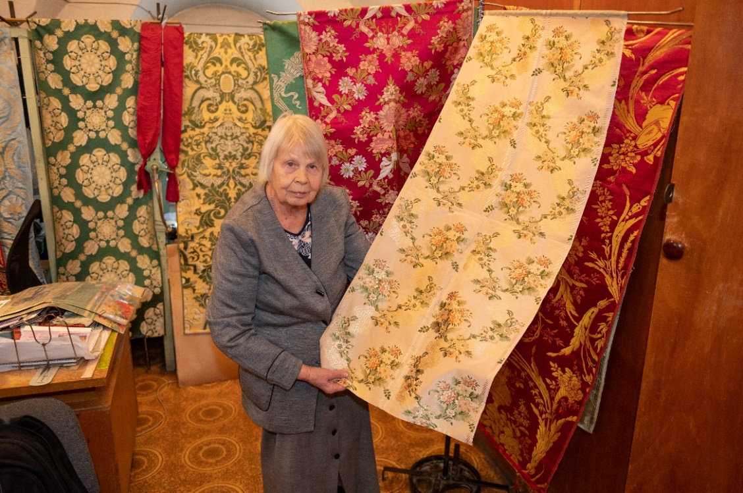
Надежда Николаевна Стоянова, главный художник.
Работает 45 лет в мастерской.

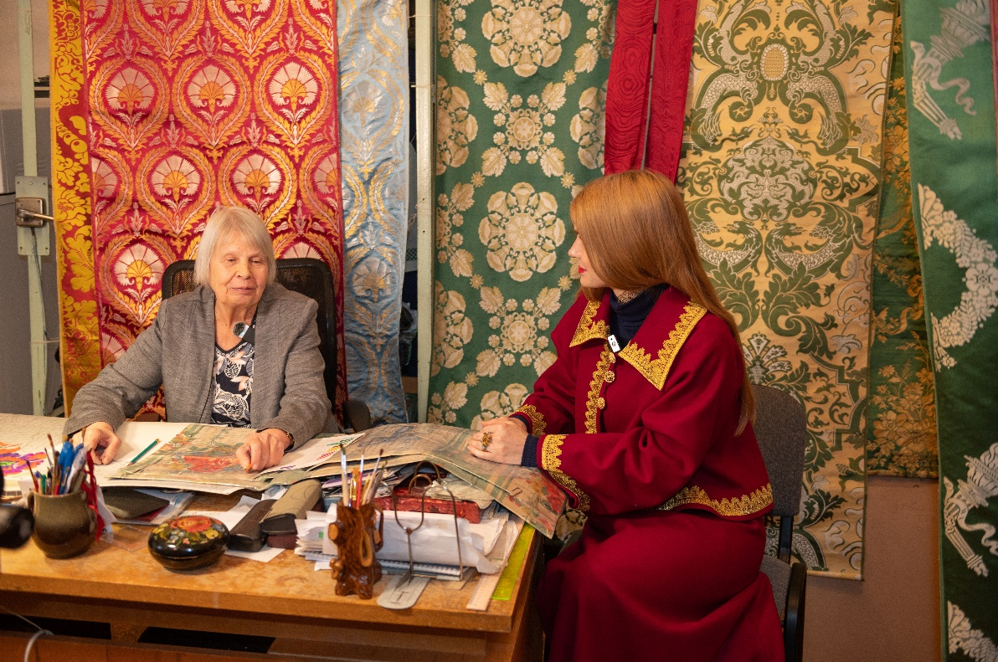

Главный художник Стоянова Н. Н. и Аверьянова А.А., Директор «Дома русской одежды Валентины Аверьяновой» обсуждают сотрудничество.

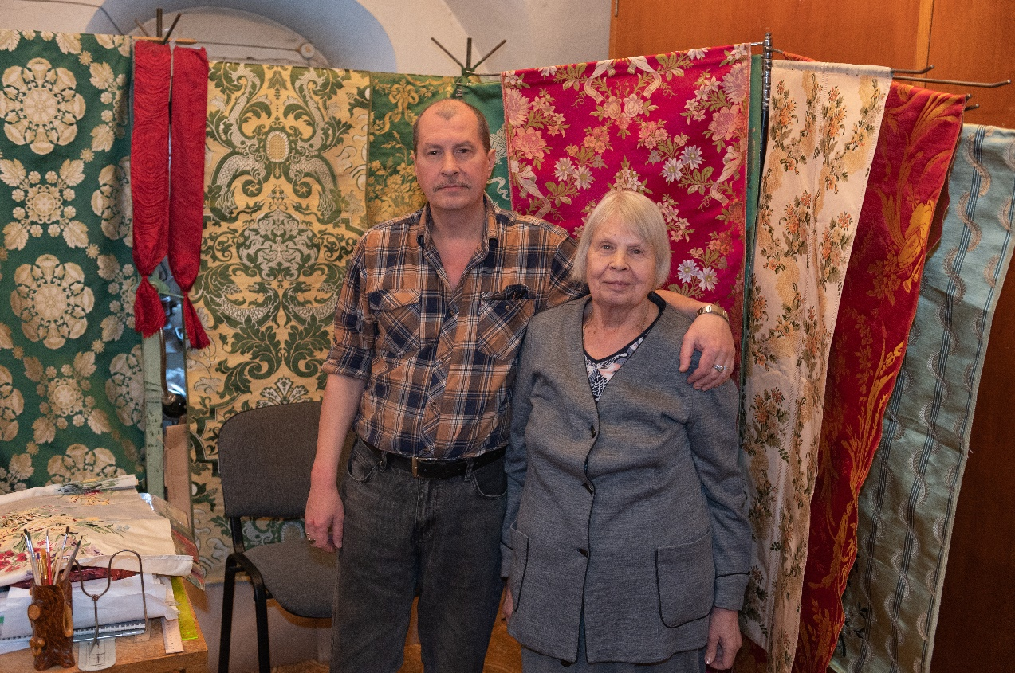
Совместный портрет Стоянова Сергея Николаевича и мамы Стояновой Надежды Николаевны (сын преемник)

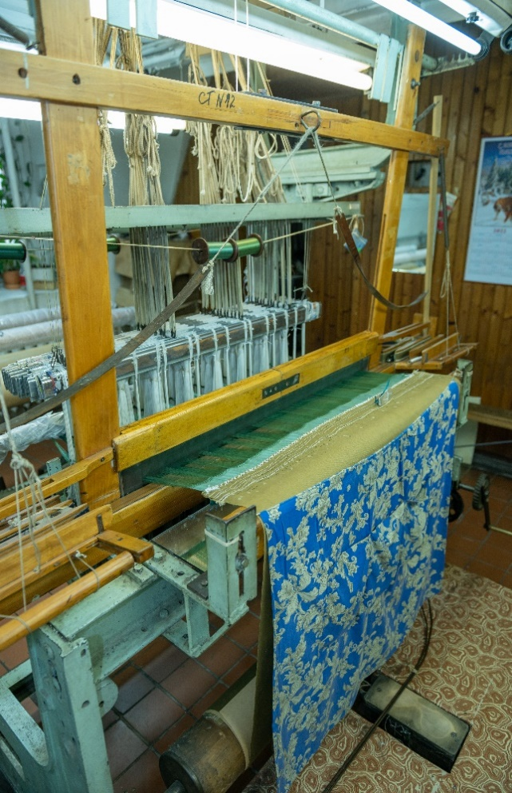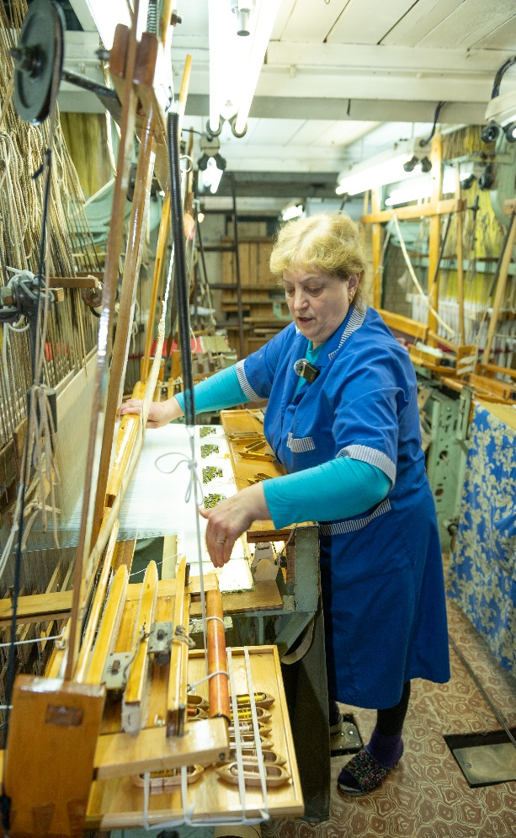

Марта Васильевна Грушина, ткачиха. Работает 15 лет. Заправка ткацкого станка, на котором идёт работа, занимает 6 месяцев.

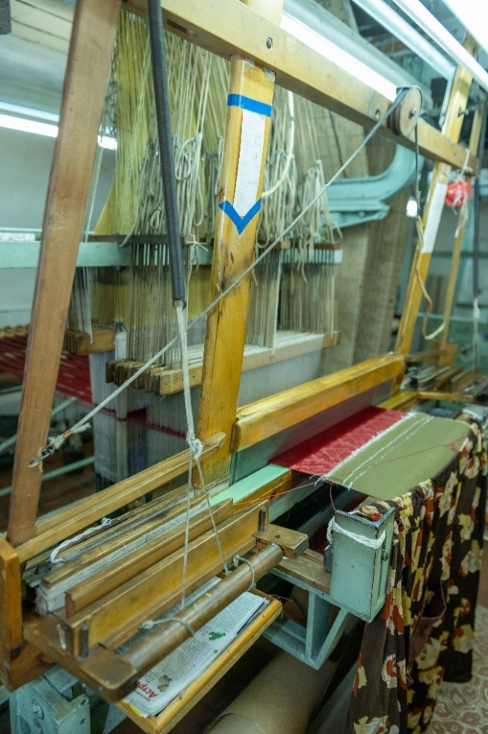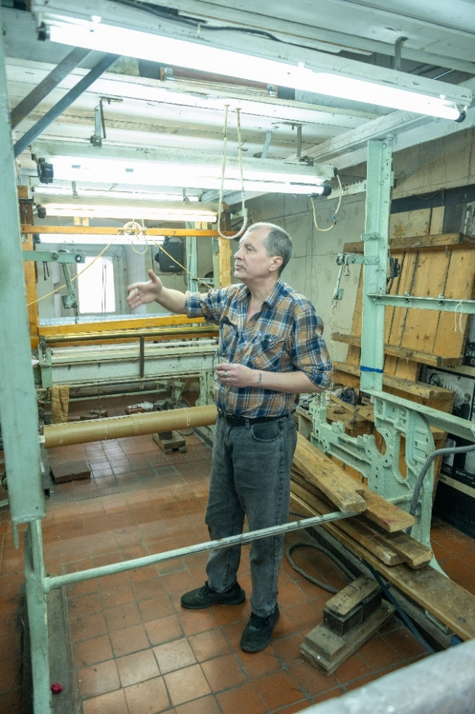

Сергей Николаевич Стоянов, главный мастер, сын преемник. Работает 30 лет в мастерской. Станок воссозданный по эскизам 18 века.

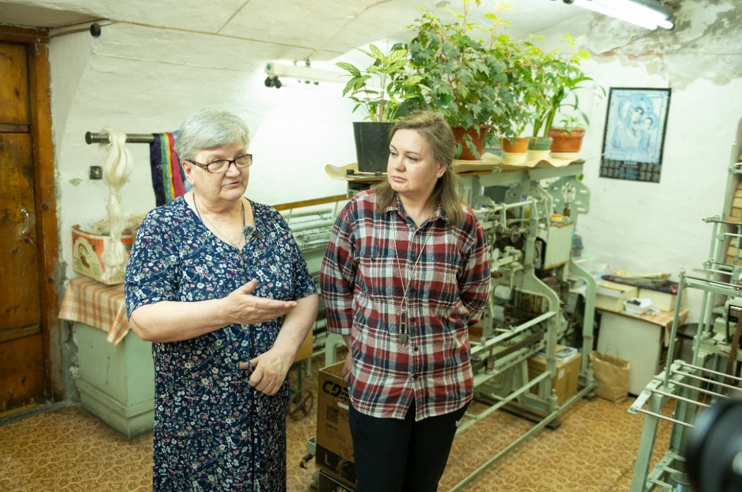

Галина Анатольевна Татарченко, ткачиха (работает 40 лет) и Елена Анатольевна Полякова, сновальщица (дочь преемница)
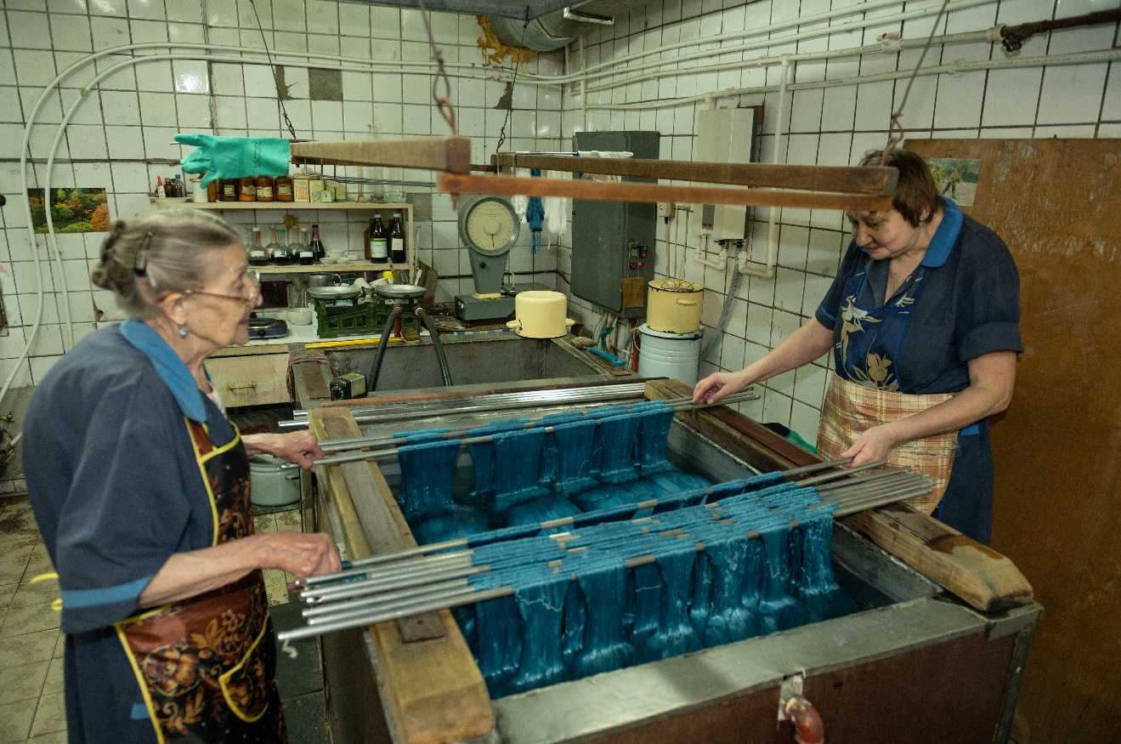

Ручное окрашивание шёлковых ниток

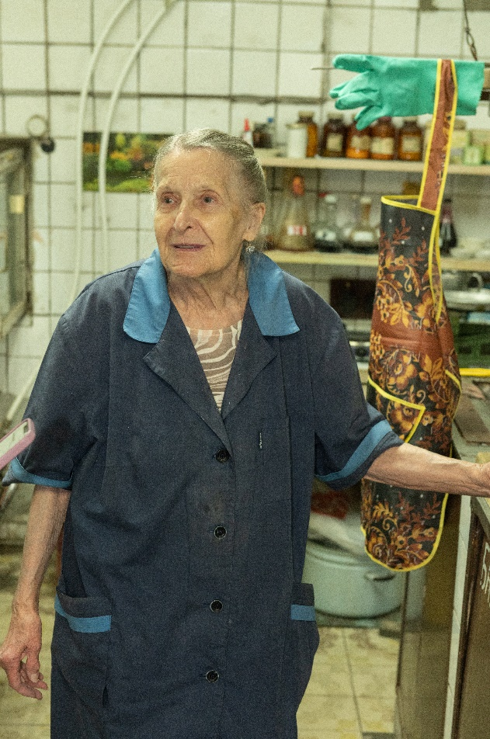

Раиса Ильинична Фёдорова, красильщица (работает 40 лет)
Ольга Геннадьевна Толкушкина, ткачиха (работает 15 лет)

Приложение № 2

Юсуповский дворец (Санкт-Петербург)

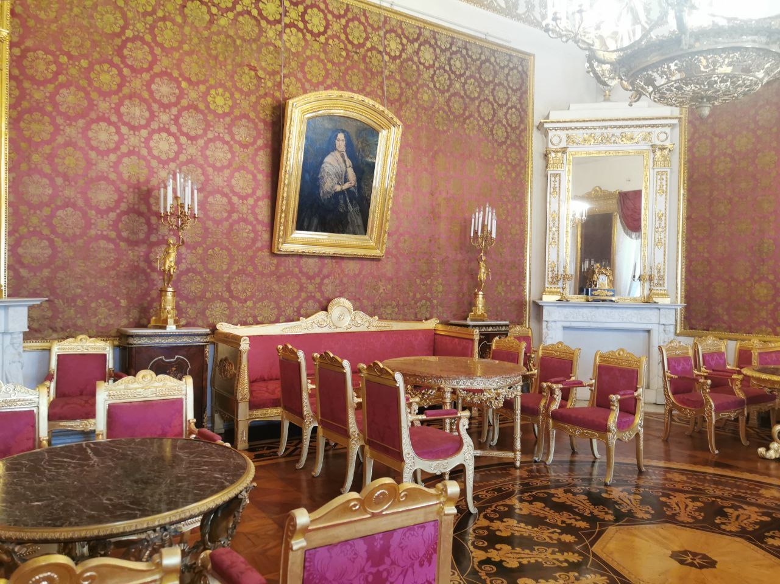

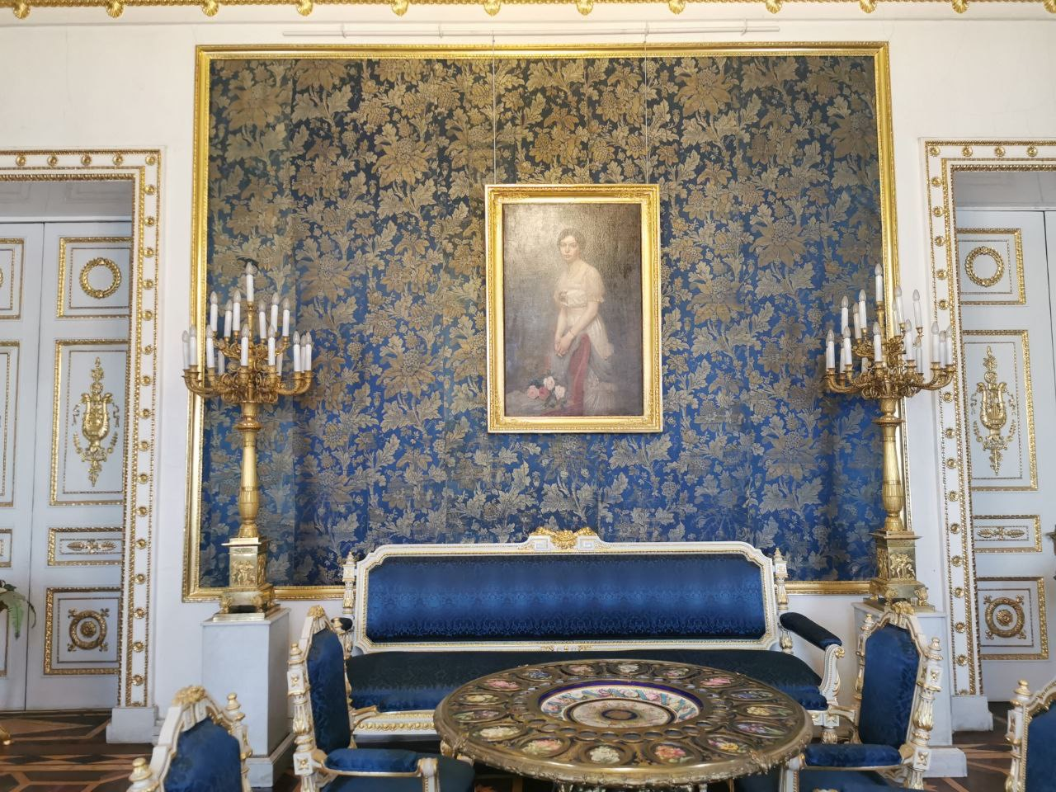

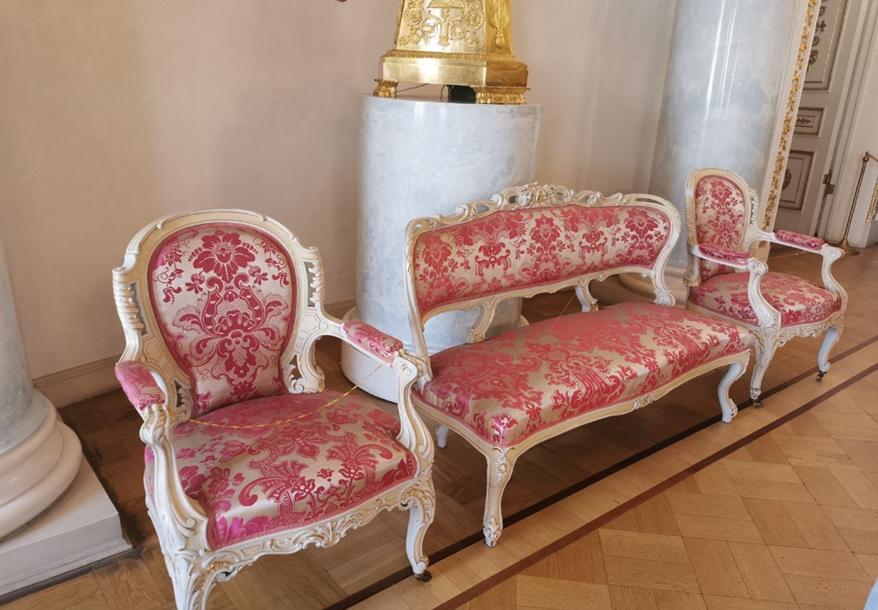

Музей усадьба «Кусково» (Москва)

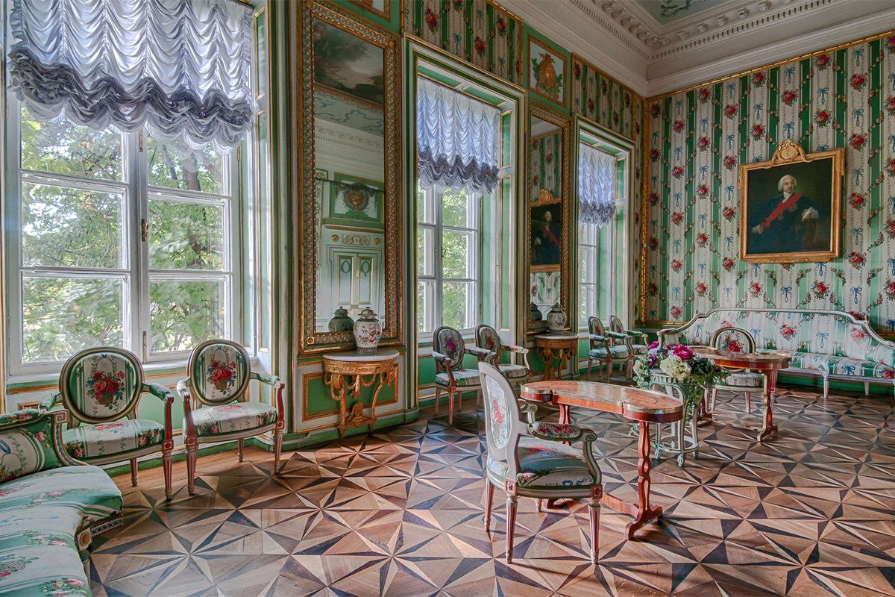

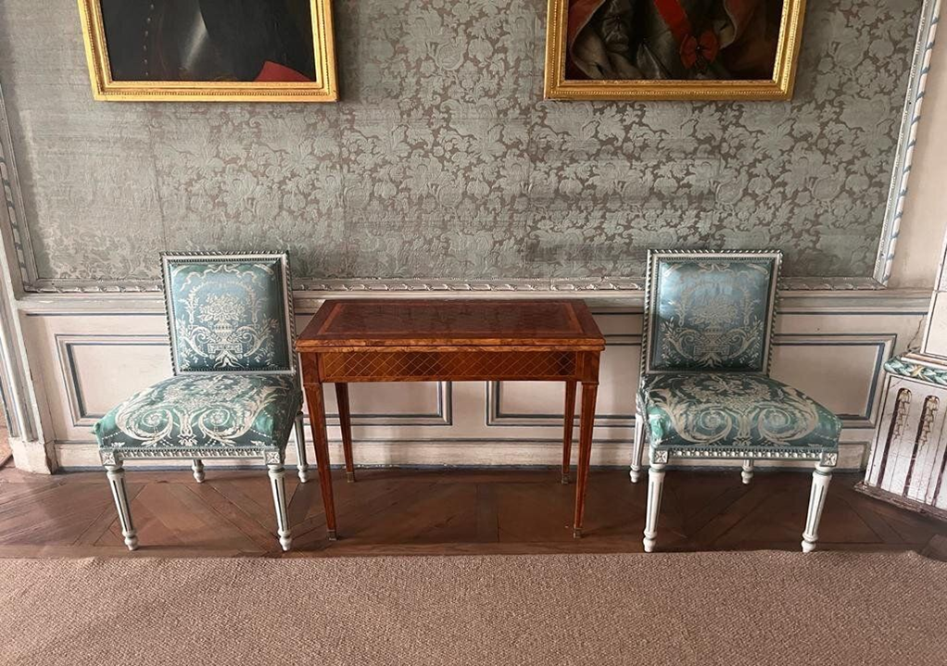
Большой дворец дворцово-паркового ансамбля «Петергоф» (Санкт-Петербург)

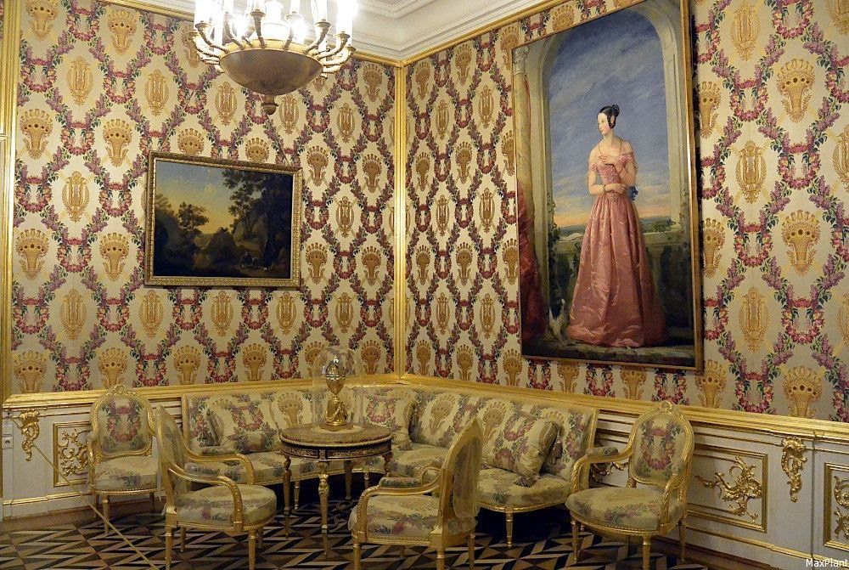

Пример тканей

